PROJE RAPORU
Fintegrity: Blockchain ve Yapay Zeka Destekli Finansal Entegrasyon Platformu

Projenin Özeti:
Projemiz; kamu kurum/kuruluşlarının ve özel sektörün e-dönüşüm işlemlerinin, banka entegrasyonlarının ve muhasebe süreçlerinin blockchain altyapısı ile modernize edilmesi projesidir. ARD Grup Bilişim bünyesinde staj projesi kapsamında geliştirilmiş MVP/prototip seviyesinde bir finansal entegrasyon platformudur. Fintegrity; geleneksel e-dönüşüm süreçlerini (e-Fatura, e-İrsaliye, e-Sözleşme, e-Makbuz) blockchain altyapısı ile güvence altına alırken, yapay zeka entegrasyonu ile şüpheli işlem ve anomali tespiti gerçekleştirmektedir.
Kullanılan Teknolojiler:
- Blockchain Katmanı: Solidity (^0.8.20), Hardhat 3, Web3.py, Ethers.js
- Backend Katmanı: Python 3.11+, FastAPI, SQLAlchemy, SQLite
- Yapay Zeka (AI/ML): Scikit-Learn (IsolationForest, LogisticRegression, TF-IDF)
- Frontend Katmanı: React 19, Vite 8, Tailwind CSS 4, Framer Motion, Recharts
- Kimlik Doğrulama & Güvenlik: JWT (PyJWT), Bcrypt
Temel İşlevler:
1. Blockchain Çekirdek ve İşlem Yönetimi
- Veri bloklarının güvenli bir şekilde işlenmesi, saklanması ve konsensüs protokolleri ile doğrulanması.
- Akıllı sözleşmelerin otomatik yürütme özelliği sayesinde manuel süreçlere bağlı risklerin ortadan kaldırılması.
2. E-Dönüşüm ve Muhasebe Entegrasyonu
- Kurum ve kuruluşlara yönelik e-fatura, e-belge, e-defter beyanname, e-defter, e-arşiv, e-makbuz, e-irsaliye, e-imza, e-bilet, e-mutabakat ve e-mobil çözümlerinin blockchain tabanlı takibi.
- Mevcut kamu ve özel sektör finans sistemleriyle sorunsuz veri akışını sağlayan API arayüzleri.
3. Yapay Zeka Destekli Anomali ve Risk Yönetimi
- Büyük veri setlerini analiz ederek finansal risk yönetiminin geliştirilmesi ve proaktif kararlar alınması.
- IsolationForest algoritması ile finansal veri akışındaki şüpheli işlemlerin ve anomalilerin anlık tespiti.
- TF-IDF ve LogisticRegression yöntemleriyle e-dönüşüm dokümanlarının otomatik sınıflandırılması.
4. Gerçek Zamanlı Analiz ve Raporlama
- Yetkili kullanıcıların finansal verilere gerçek zamanlı erişimi ve şeffaf işlem geçmişi görüntüleme yeteneği.
- Kağıtsız işlem ve raporlama sistemleri ile çevre dostu, sürdürülebilir iş zekası çıktıları.

Güvenlik Özellikleri:
- Rol Tabanlı Erişim Kontrolü (RBAC): JWT tabanlı kimlik doğrulama mekanizması ile Admin ve Kullanıcı rolleri arasında tam veri ve işlem yetkisi izolasyonu uygulanır.
- Kriptografik Parola Güvenliği: Kullanıcı şifreleri veritabanına doğrudan kaydedilmeyip, bcrypt algoritmasıyla tuzlanarak güvenli hash formatında saklanır.
- İşlem İzlenebilirliği (Audit Trail): SQLAlchemy ORM modeli üzerinde tanımlı AuditLog yapısı ile sistemde gerçekleştirilen tüm operasyonlar geriye dönük izlenebilir şekilde SQLite veritabanında loglanır.
Performans ve Verimlilik Optimizasyonları:
- Dinamik Yapay Zeka Eğitim Hattı (ML Pipeline): Modeller yerel sentetik CSV dosyalarıyla eğitilip disk üzerinde .pkl formatında saklanır; diskte hazır model bulunmaması durumunda backend'in hata vermesini önleyen in-memory otomatik fallback eğitim mekanizması kurgulanmıştır.
- Merkezi Yönetim Betiği (fintegrity.sh): Tüm projenin arka plan süreçlerini, port durumlarını kontrol eden, logları canlı akıtan ve tek komutla servisleri başlatan optimize bir yönetim aracı geliştirilmiştir.
Uygulamanın Mimarisi ve Katman Yapısı:
1. Klasör Hiyerarşisi
Fintegrity-Clone/
├── backend/ # FastAPI Backend (Python)
│ ├── app/
│ │ ├── ai_module/ # ML modelleri, sentetik CSV'ler ve train.py
│ │ ├── api/routes/ # auth, documents, contracts, anomalies, stats, audit rotaları
│ │ ├── blockchain_client.py # Web3.py entegrasyonu
│ │ └── database.py # SQLAlchemy modelleri ve AuditLog tanımları
│ └── main.py # FastAPI uygulama giriş noktası
├── blockchain/ # Solidity Akıllı Sözleşmeleri (Hardhat)
│ ├── contracts/ # FintegrityCore.sol ve SmartAgreements.sol
│ ├── test/ # Hardhat test süiti (9 birim testi)
│ └── scripts/deploy.ts # Kontrat dağıtım senaryosu
├── fintegrity-frontend/ # React Frontend (Vite)
│ └── src/
│ ├── components/ # Canlı Dashboard ve grafik bileşenleri
│ └── pages/ # Landing, Login, Documents, Contracts, Anomalies sayfaları
├── Makefile # Merkezi otomasyon komutları dosyası
└── fintegrity.sh # Arka plan servis yönetim kabuk betiği
2. Fonksiyonel Katmanlar Tablosu
Katman (Layer) | Kullanılan Bileşenler | Sorumluluk Alanı (Responsibility) | Haberleşme Protokolü / Araçlar
Sunum Katmanı | React 19, Vite, Tailwind 4, Recharts | Kullanıcı etkileşimi, Canlı Dashboard, TR/EN Dil Desteği | HTTP / Web3 Provider Session
İş Mantığı Katmanı | Solidity Akıllı Sözleşmeleri | Kriptografik belge hash kaydı, Onayla/Tamamla iş akışı | EVM Bytecode / Ethers.js
Veri & Analitik Katmanı | IsolationForest, LogisticRegression | İşlem anomali analizi, XAI gerekçelendirme, metin sınıflandırma | Web3.py / REST API Servisleri
Sunucu & Depolama | FastAPI, SQLAlchemy, SQLite | JWT Yetkilendirme, AuditLog takibi, veri persistency | JSON Veri Yapısı / JSON-RPC
Uygulamanın Kurulumu:
1. Bağımlılıkların Yüklenmesi
Sistem bağımlılıklarını tek hamlede kurmak için en üst dizinde otomasyon komutu çalıştırılır:
make install

2. Yerel Blockchain Ağının ve Kontratların Dağıtılması
Arka planda yerel Ethereum node simülasyonu başlatılır:
make dev-blockchain

Ayrı bir terminal penceresinden akıllı sözleşmeler yerel ağa deploy edilir, üretilen kontrat adresleri .env dosyasına işlenir:
make deploy-contracts

3. Modellerin Eğitilmesi ve Servislerin Canlıya Alınması
Yapay zeka modellerini yerel CSV veri kümeleri ile eğitip diske .pkl formatında yazmak için eğitim hattı tetiklenir:
make train-ai

Ardından backend sunucusu (FastAPI) ve kullanıcı arayüzü (Vite/React) sırasıyla ayağa kaldırılır:
make dev-backend
make dev-frontend

(Gelişmiş yönetim için ./fintegrity.sh start komutu kullanılarak tüm bu süreçler tek bir betik üzerinden arka planda otomatik olarak da yönetilebilir.)
Kullanıcı Rolleri ve Ekran İş Akışları:
- Karşılama Ekranı (Landing Page)
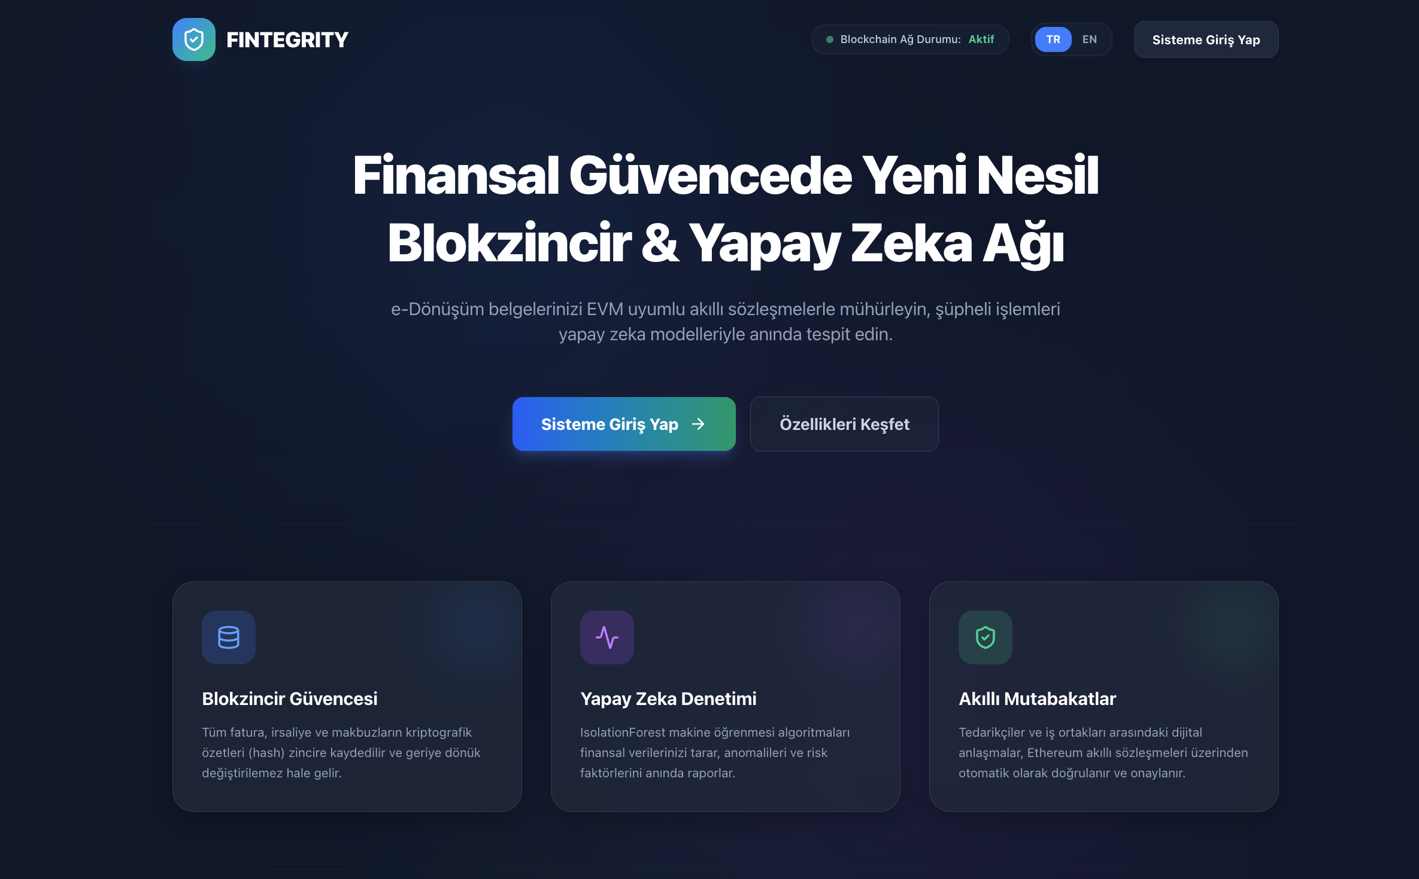
Giriş yapmadan önce kullanıcıyı karşılayan ve platform özelliklerini sunan görsel olarak karşılama ekranıdır.
2. Giriş Sayfası ve Kimlik Doğrulama
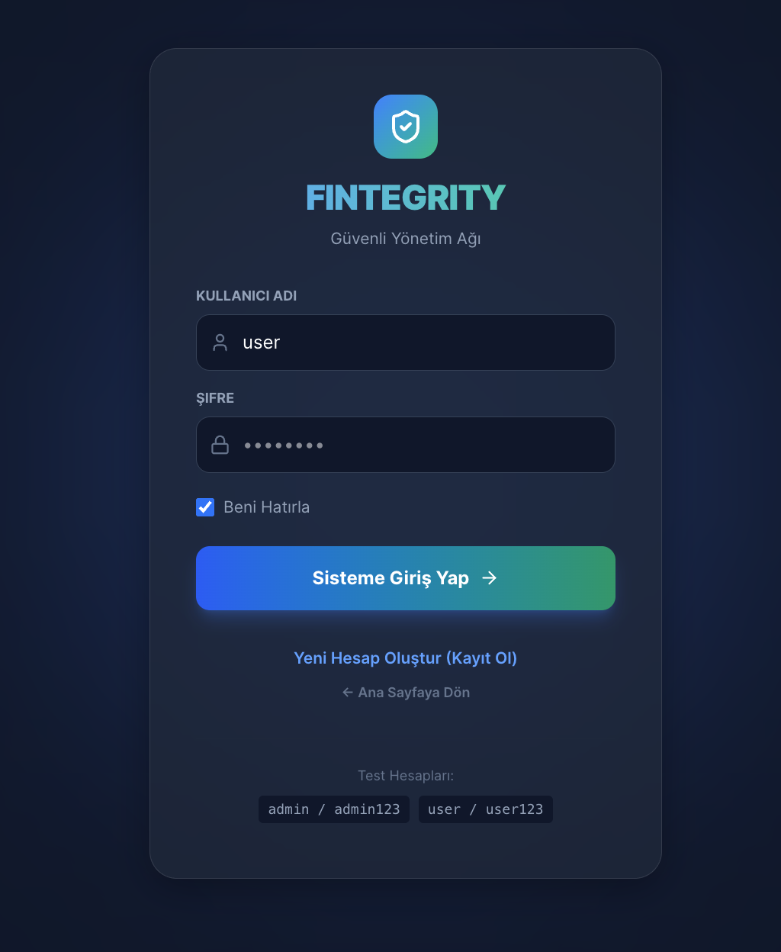
JWT tabanlı kimlik doğrulama mekanizması ile Admin ve Kullanıcı profilleri için sisteme güvenli erişim sağlayan giriş ekranıdır. Safrole bcrypt algoritmasıyla hash'lenerek korunmaktadır.
3. Canlı Dashboard ve Kullanıcı Paneli
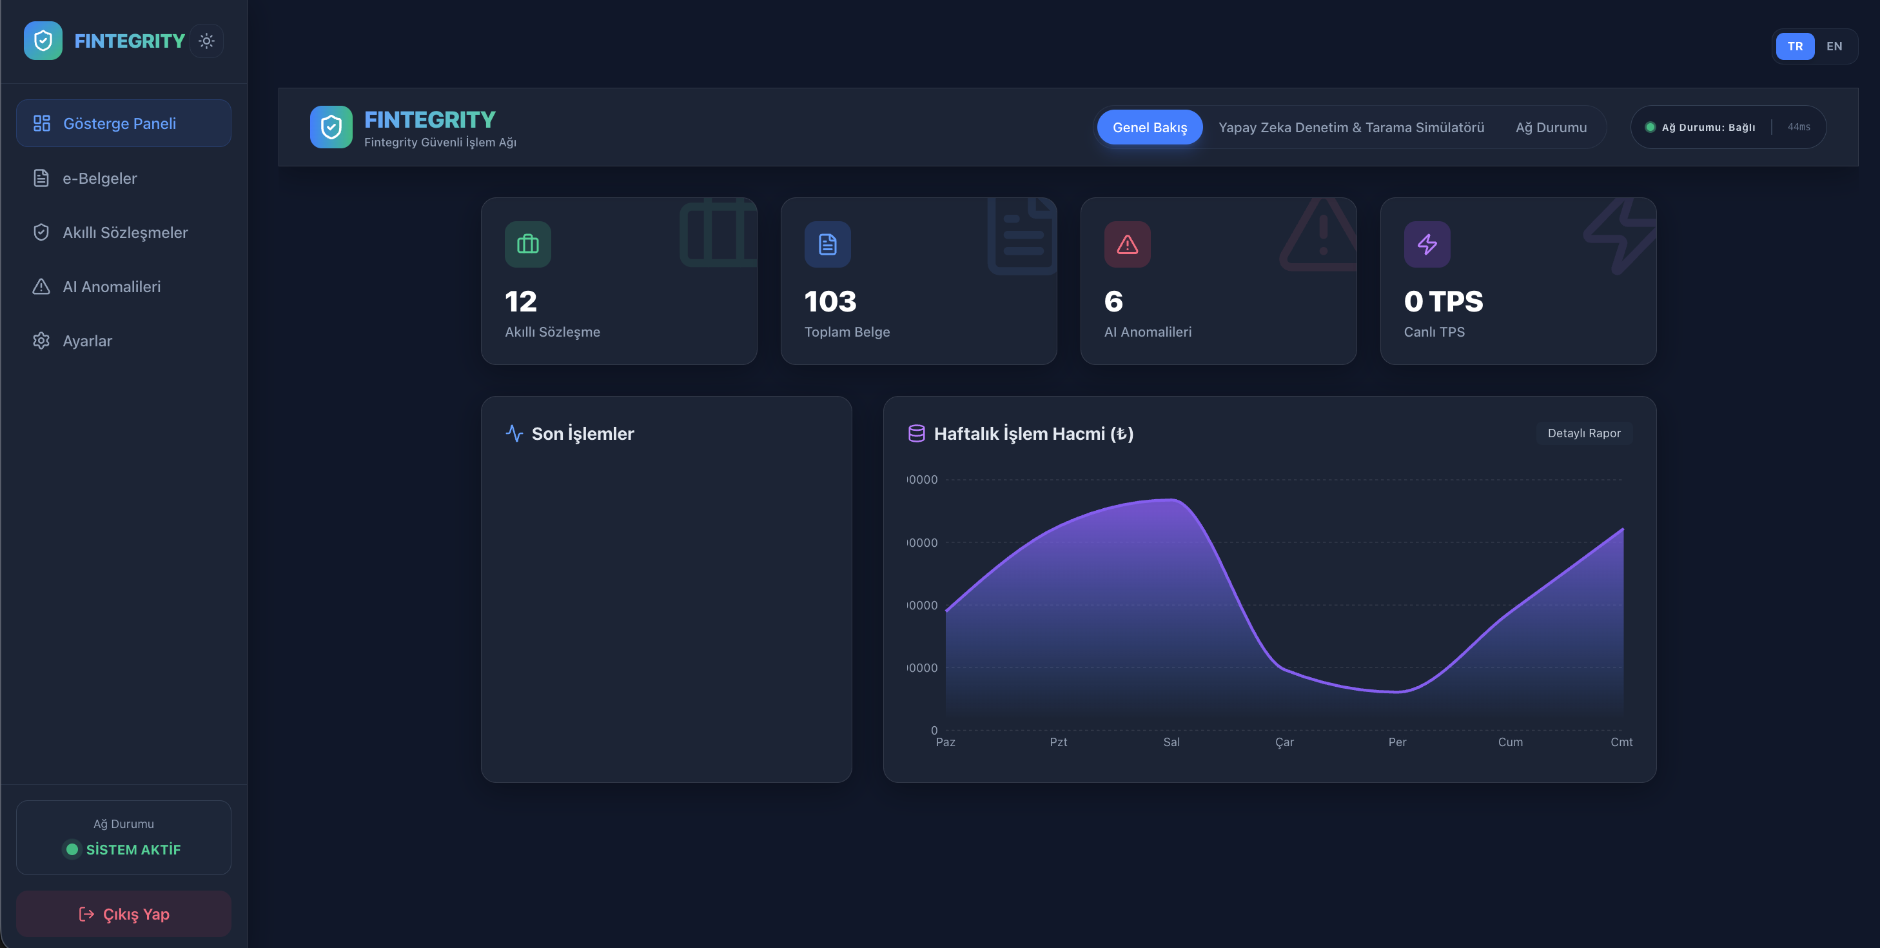
Sisteme girildiğinde blockchain canlı TPS verilerini, toplam belge sayılarını ve saptanan anomali grafiklerini gösterge paneli üzerinden canlı izleme imkanı sunan ekrandır.
4. e-Dönüşüm Belge Yönetim Sayfası
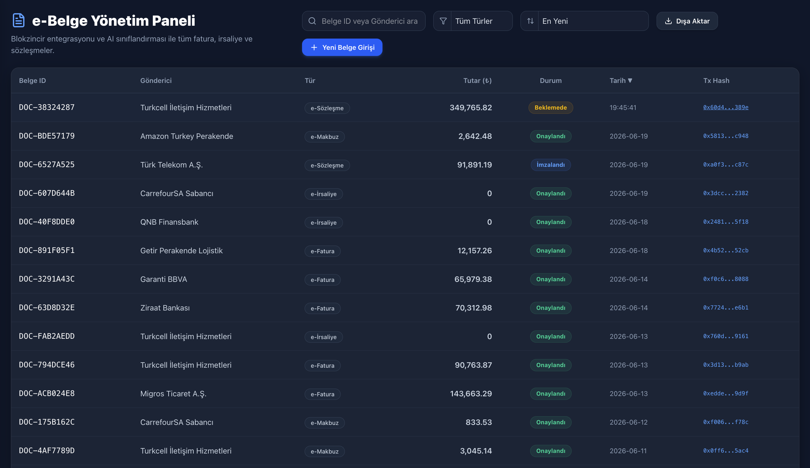
e-Fatura, e-İrsaliye, e-Sözleşme ve e-Makbuz belgelerinin oluşturulduğu, listelendiği ekrandır. Bu ekran üzerinden belgeleri onaylama, reddetme, silme ve analiz etme işlemleri yapılabilir.
5. Akıllı Sözleşme İş Akış Takip Ekranı
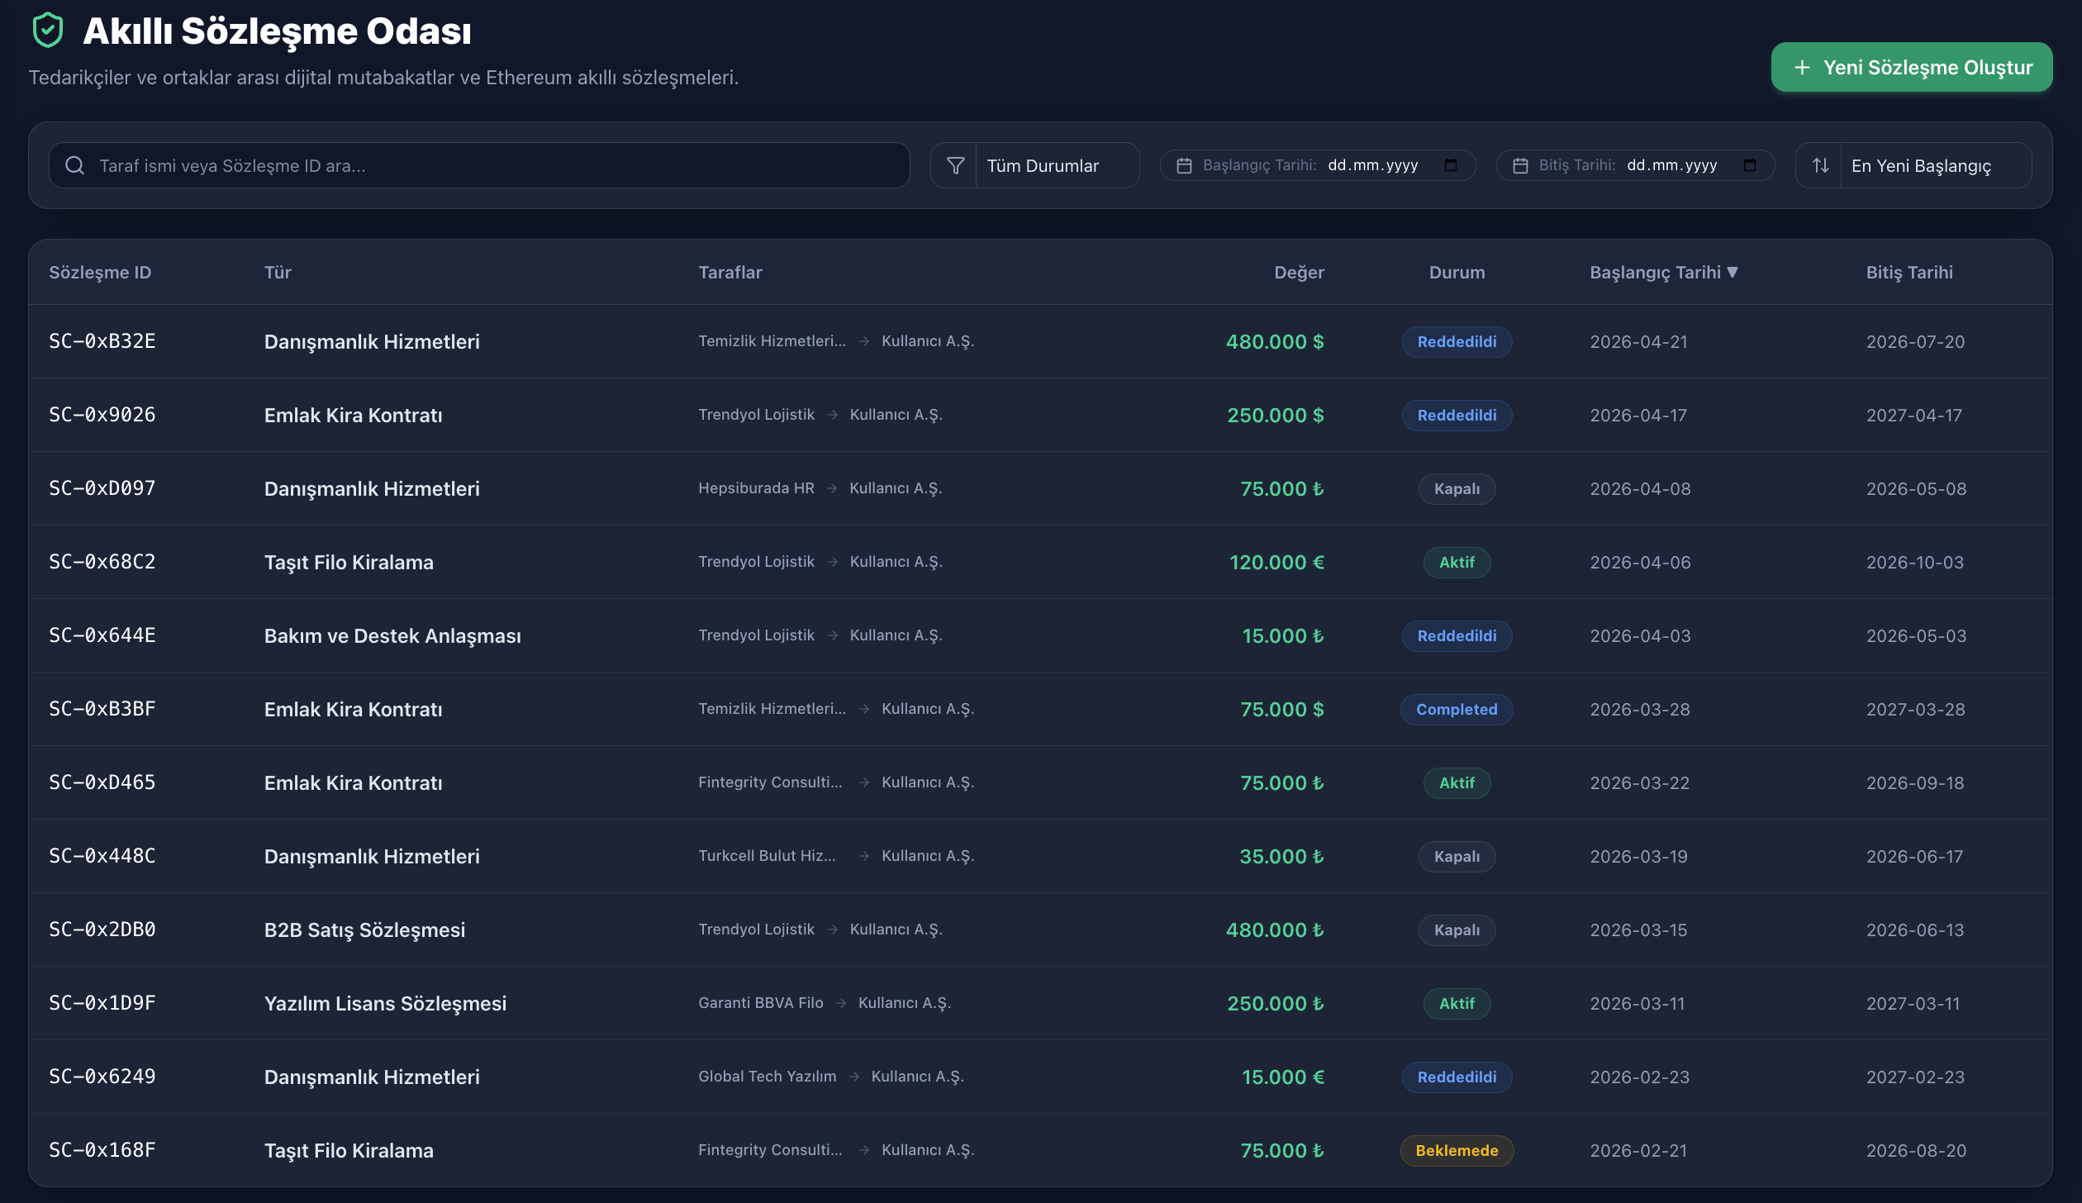
Finansal anlaşmaların SmartAgreements akıllı kontratı üzerinden 'Oluştur -> Onayla -> Tamamla' adımlarını içeren bir yaşam döngüsü protokolüne göre izlendiği ve onaylandığı ekrandır.
6. AI Anomali Tespiti ve Açıklanabilirlik (XAI) Göstergeleri
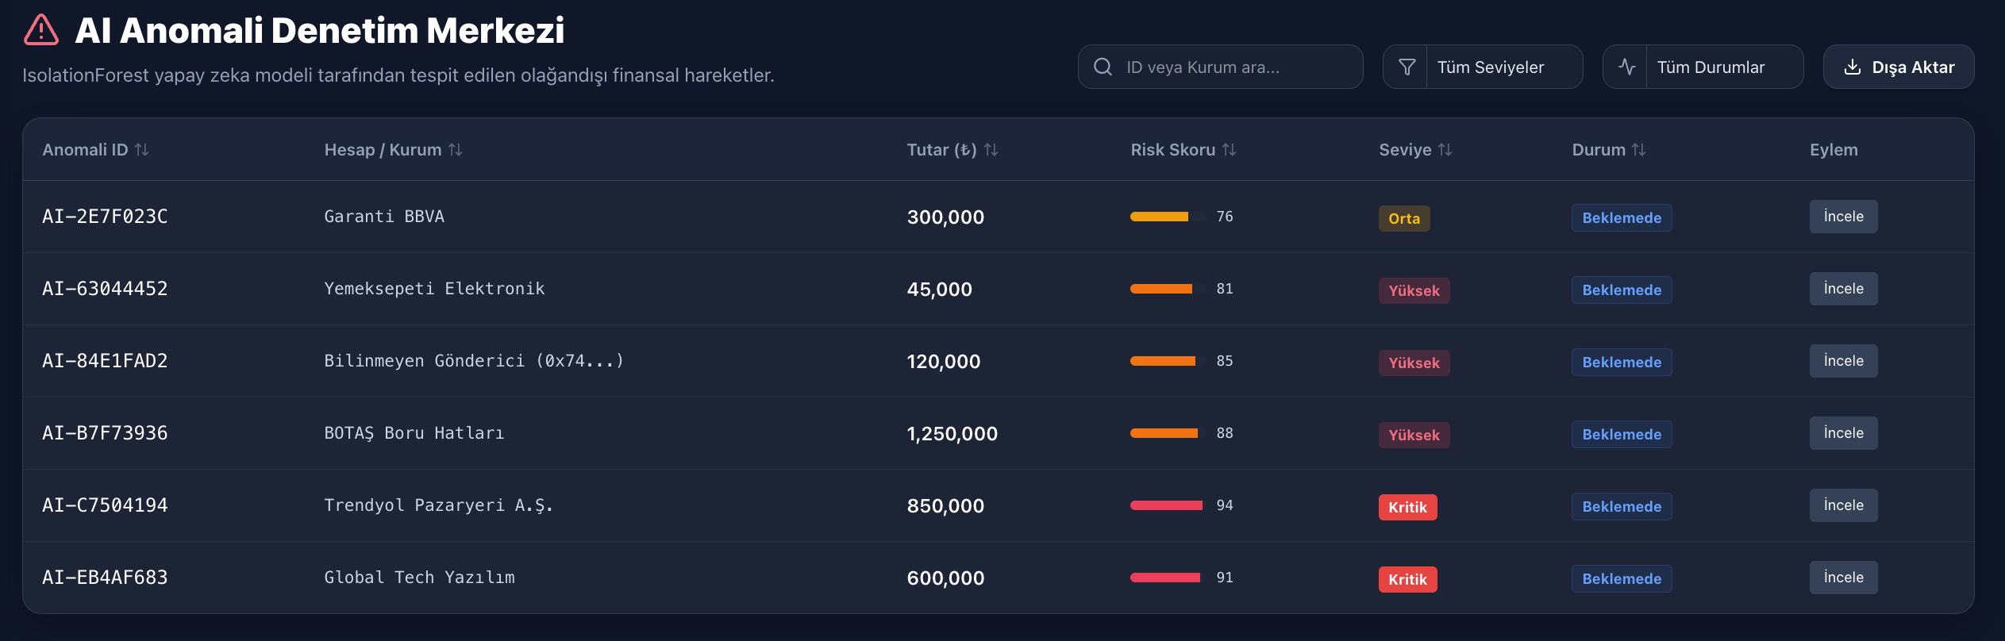
IsolationForest algoritması tarafından şüpheli bulunan işlemlerin gerekçeleriyle ve aksiyon önerileriyle birlikte yöneticiye sunulduğu uyarı paneli ekranıdır. Şüpheli bir veri sapması varsa arayüzde kırmızı renkli XAI açıklanabilirlik uyarısı tetiklenerek yöneticinin proaktif karar alması sağlanır. Eğer sistemin yanlış algıladığı bir anomali varsa “İncele” butonuna bastıktan sonra onaylama veya dondurma işlemleri yapılabilir.

Ekonomik Değer ve Ticari Stratejiler:
- SaaS Entegrasyon Potansiyeli: Platform, özel entegratör altyapılarına doğrudan uyum sağlayabilecek modüler bir SaaS (Software as a Service) mimarisine sahiptir.
- Gelir ve Verimlilik Artışı: Geliştirilen otomasyon ve blockchain doğrulama sistemi sayesinde, fiziksel işlem maliyetlerinin azaltılarak şirketin gelirlerini kısa vadede %5, orta vadede %12 ve uzun vadede %34 oranında artırma potansiyeline sahip olduğu öngörülmektedir.
KAYNAKÇA:
- FastAPI Asynchronous Web Framework Core Manuals, 'Routing and Dependency Injection with Python,' 2025.
- Hardhat Smart Contract Development Environment Guide, 'Local EVM Network Simulation and Contract Compilation Tasks,' 2024.
- Scikit-Learn Ensemble Methods Documentation, 'IsolationForest Anomaly Detection and TF-IDF Document Feature Extraction,' v1.4.

